岡 崎 地 区

**発行日　平成３０年３月**

**編　集　岡崎地区青少年指導員協議会**

青 指 だ よ り

ありがとうございました

岡崎地域の皆さま、いつも青少年指導員の活動にご理解、ご協力を頂き、誠にありがとうございます。

年度末を迎え、青少年指導員全員、二年一期の任期が満了となり、今期は解散します。

地域行事、各派遣先団体での活動、そして自主事業と多方面に渡り、大変お世話になりました。

新年度は、新しい任期が始まり、新たに岡崎青少年指導員が編成され、また、皆さまと共に地域育成関係団体としと活動してまいります。

来年度も岡崎地域の活性化に向け、皆さまと共に活動してまいりますので、よろしくお願いいたします。

なお、私事ではありますが、岡崎地区青少年指導員として、６期11年の任期を退任することになりました。任期中は皆さまには、大変お世話になりました。大変感謝しております。

ありがとうございました。

岡崎地区青少年指導員協議会

　　　　　会長　　川口　昌一

青少年指導員の活動紹介

この一年間青少年指導員は、様々なイベントの実施と各種団体のイベントへ参加してまいりました。

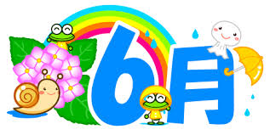

おおす**み**ネット主催　第1回きもだめし大会

平塚市子ども大会 岡崎地区大会

おおすみネット主催　第1回きもだめし大会

２９年は６月１８日（日）に岡崎小学校にて「えがおでつながろう～岡崎の“わ”」のスローガンのもと、「平塚市子ども大会 岡崎地区大会」を開催しました。

岡崎地区青少年指導員協議会が主催となり、岡崎小学校ＰＴＡ・平塚市・岡崎地区体育振興会・岡小おやじの会・中学生ボランティア・小学生ボランティア・地域の方々など多くの方のご協力のもと、100名を超える小学生が参加してくれました。

おおす**み**ネット主催　第1回きもだめし大会

おおす**み**ネット主催　第1回きもだめし大会

おおす**み**ネット主催　第1回きもだめし大会

おおす**み**ネット主催　第1回きもだめし大会

おおす**み**ネット主催　第1回きもだめし大会

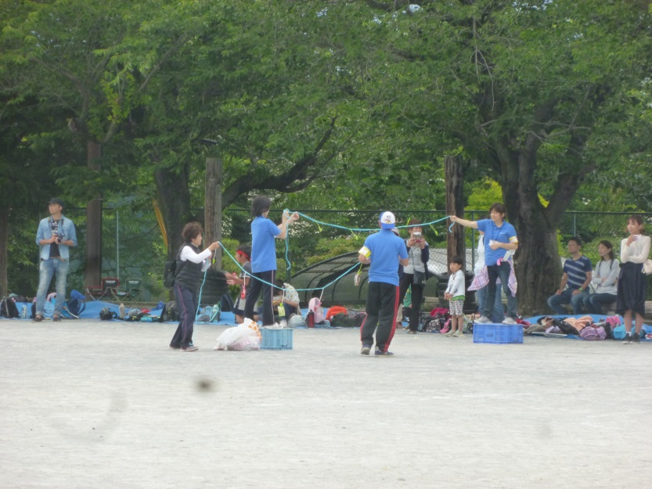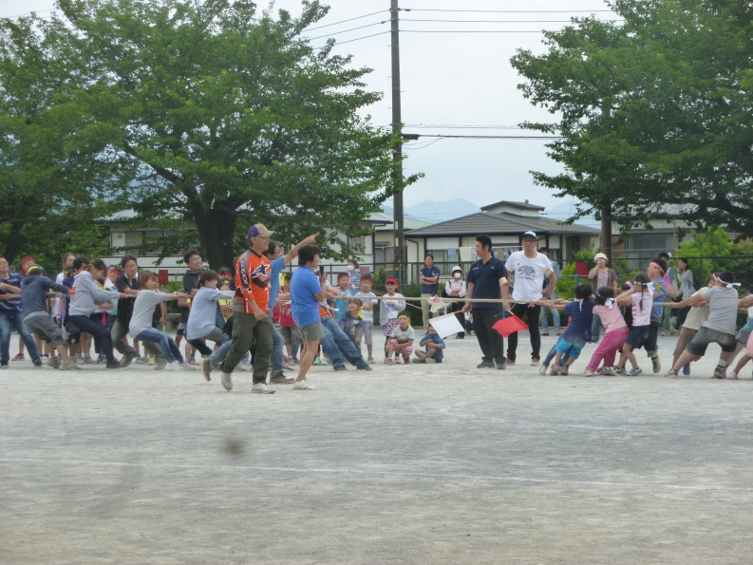



平成29年8月27日(日)に大住中学校でおおすみネット主催の「第1回トライ & ラン大会」が催されました。内容はテレビでおなじみの「逃走中」の岡崎版です。青少年指導員はハンター役で逃走者を追いかけまわしました。その後ボールを使ったミニゲームを実施し、夏のひとときを子供たちと汗をかきました。

おおすみネット主催 トライ & ラン大会

おおす**み**ネット主催　第1回きもだめし大会



市民体育レクレーション岡崎地区大会が平成29年は10月15日(日)に開催され、青少年指導員は会場係として参加しました。あいにくの雨模様で岡崎小学校の体育館での開催となりましたが、大勢の住民の方々が集まりました。

第６５回市民体育レクレーション岡崎地区大会

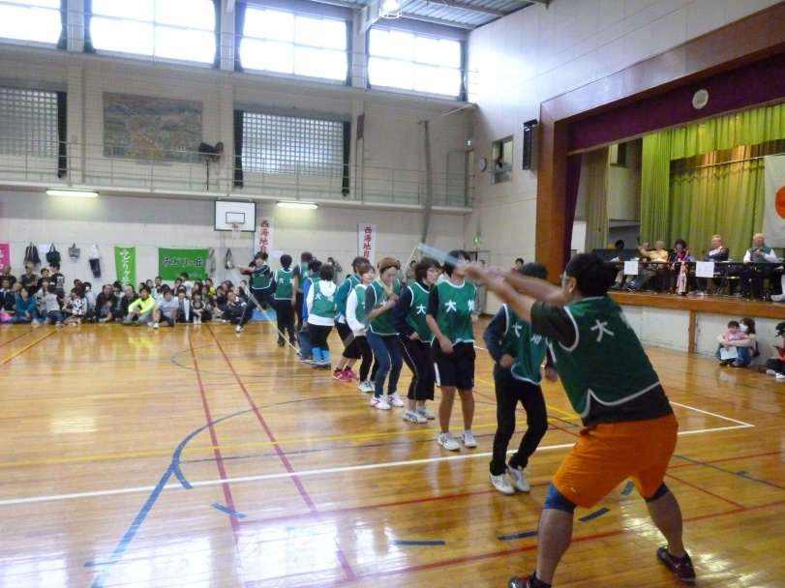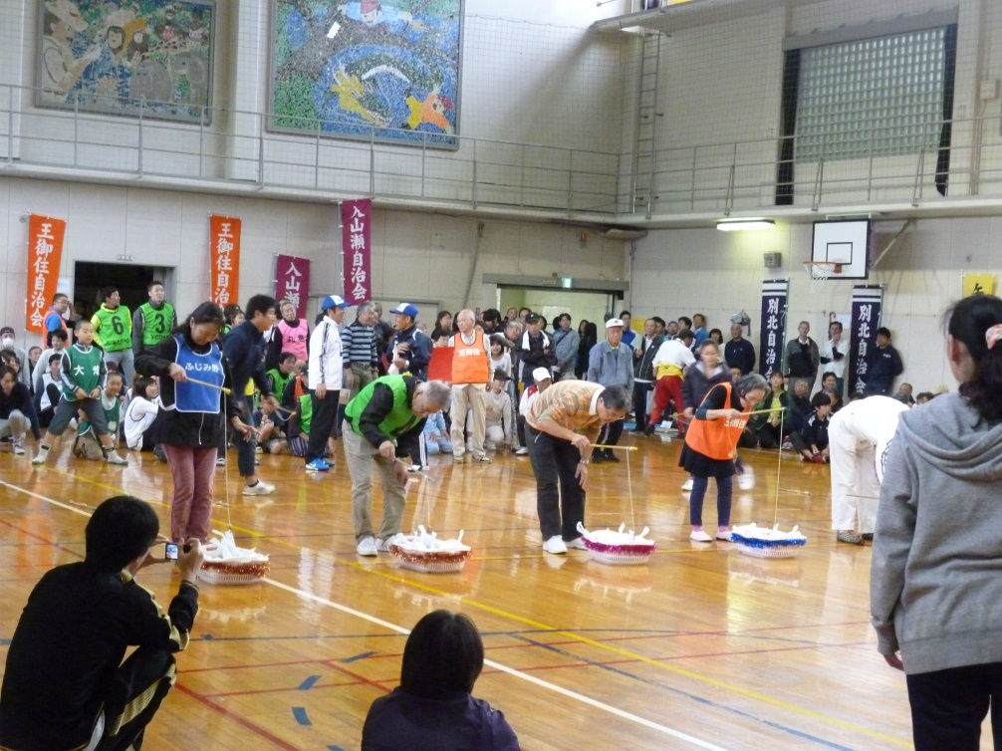



第２０回ふれあい福祉まつり

平成29年11月4日(土)に王御住グランドで岡崎地区社会福祉協議会主催のふれあい福祉まつりが開催され、青少年指導員は、恒例となりました「輪投げ」の模擬店で参加しました。

１ゲーム五十円で３回投げて、カラーコーンにうまく輪が入れば賞品がもらえます。

また、入らなくても参加賞のお菓子などがもらえるようになっています。

好天にも恵まれ早くから多くの子ども達が輪投げを楽しんでくれ、開始から２時間足らずで賞品がほとんど無くなってしまいました。

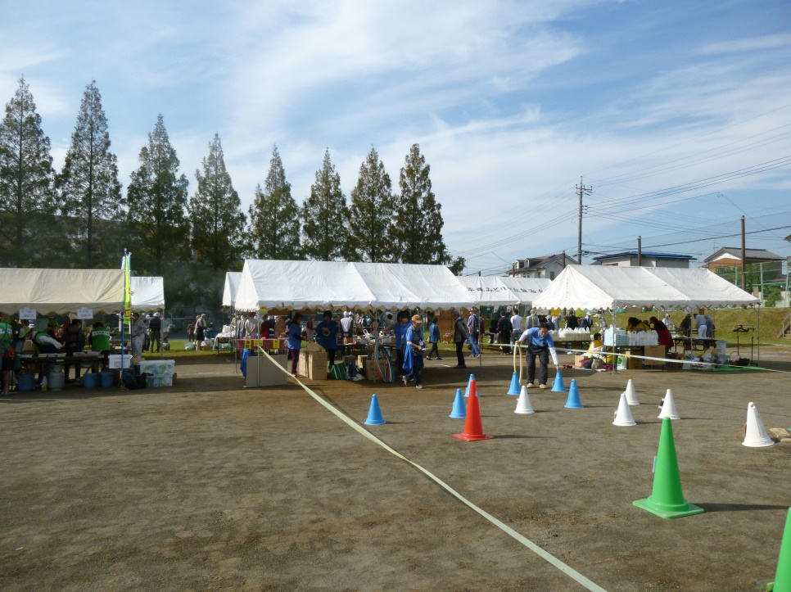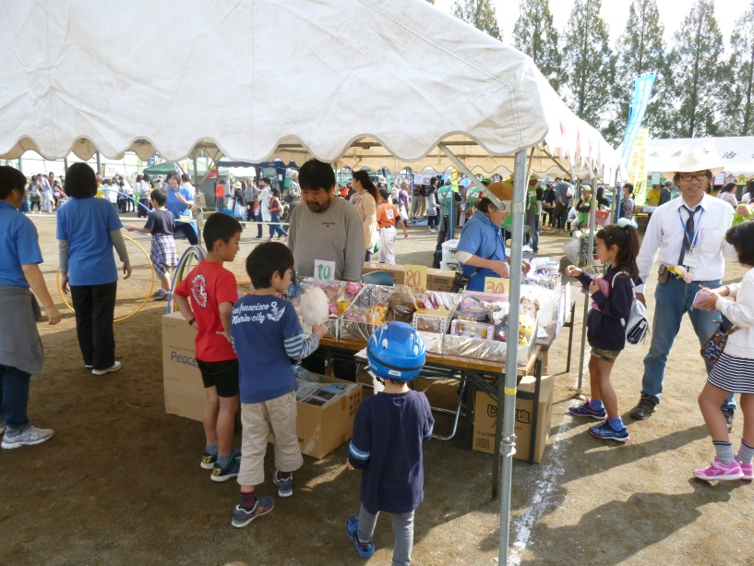



平成29年12月2日(土)岡小祭り（ふれあいカーニバル）が開催され、青少年指導員は恒例のチョコバナナ作り担当で参加しました。

この時の小学生の昼食は、おやじの会の豚汁と青少年指導員のチョコバナナが恒例になっており、

当日の朝８時から家庭科室で約２時間半かけて約600個のチョコバナナを作りました。男性陣にとっては慣れない家事的な作業でしたが、無事お昼までに作り終えました。

岡小祭り　ふれあいカーニバル

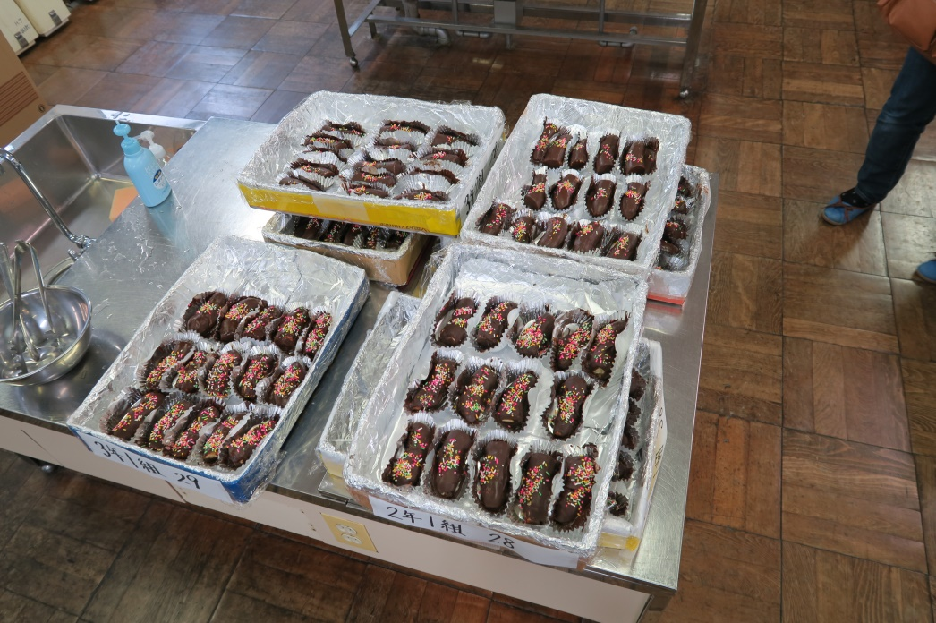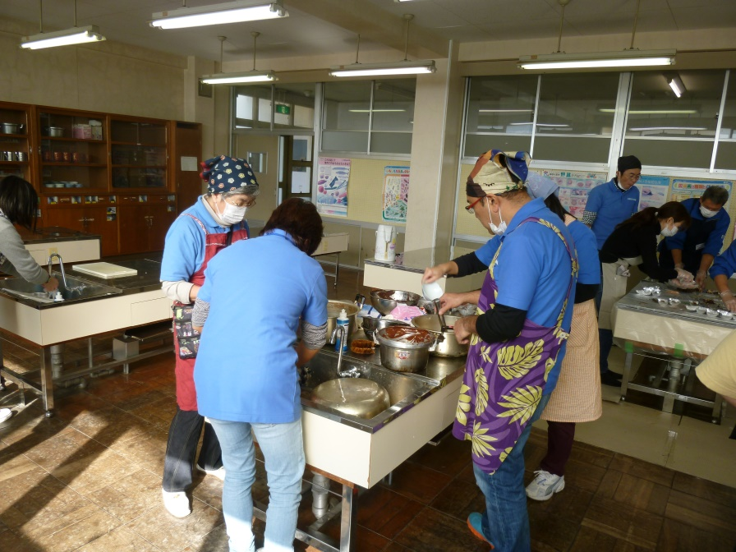

第２回　岡崎地区冬季ユニカール大会

岡崎地区体育振興会と岡崎小学校PTAの皆様のご協力を頂き、12月16日(土)に岡崎小学校体育館でユニカール大会を催しました。

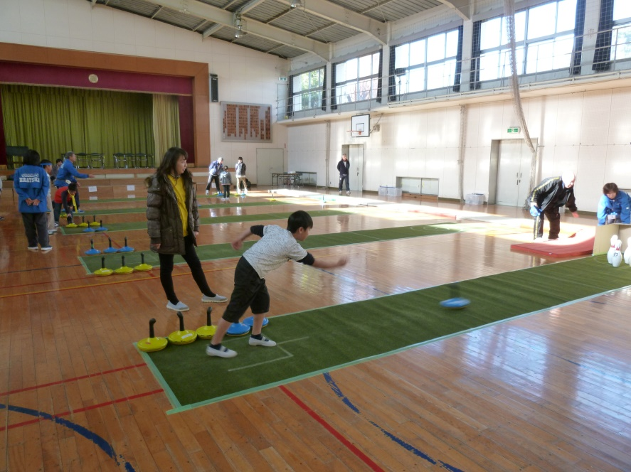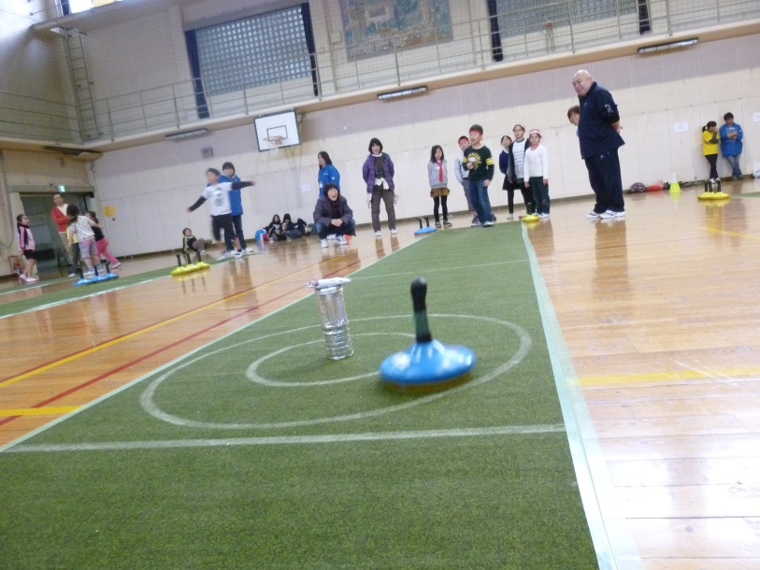



第41回岡崎公民館まつり

2月10日(土)～2月12日(月)の３日間にわたり、岡崎公民館主催の第42回「岡崎公民館まつり」が開催され、青少年指導員は11日(日)に模擬店の出店で参加しました。

模擬店では、昨年と同じく「チョコバナナ」を提供し、目標の200個を完売しました。

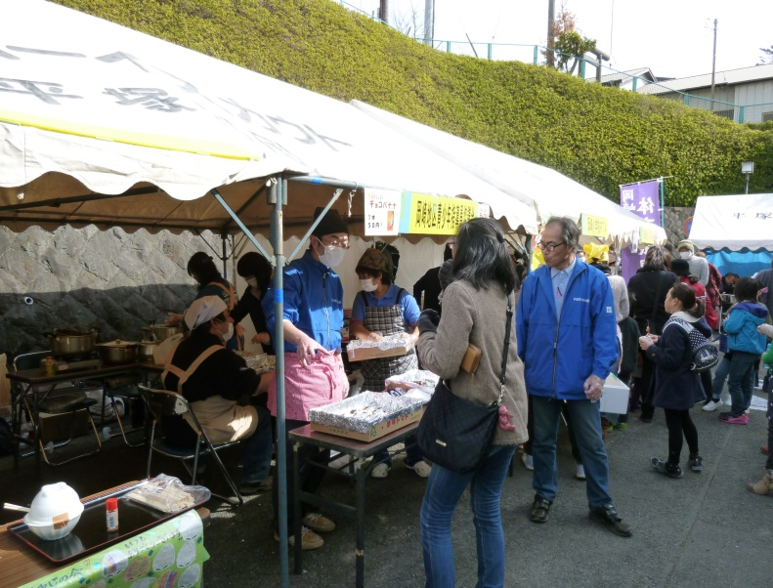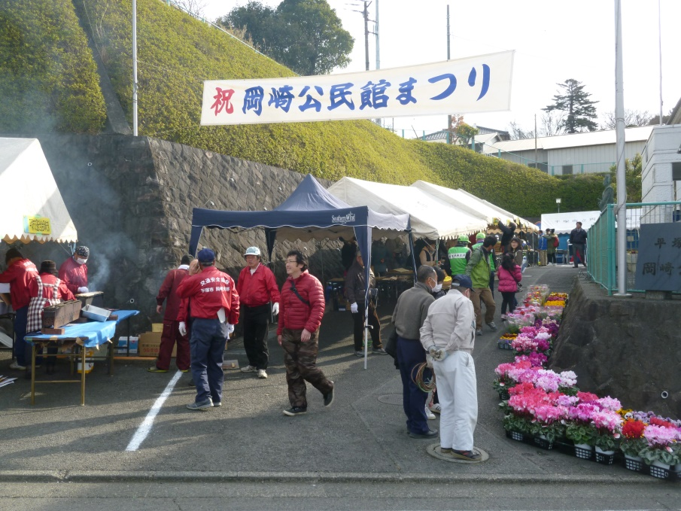

ここで全員ではありませんが、メンバーの思いを紹介します。

青 少 年 指 導 員 　・・・ 2 年 間 を 振 り 返 っ て

〇青少年指導員の活動を通じて沢山の方々と繋がりがあり、地域の皆様のご協力の元、行事が円滑に行えた事を感謝

致します。

また、行事を楽しんでいる子ども達の元気と笑顔に私自身もエネルギーをもらいました。

子育て世代の者にとってはボランティア活動は大変ではありますが、良い経験になり糧となりました。

２年間ありがとうございました。



〇様々な役員活動がある中、一番不明確な役員ではないかと感じた この青少年指導委員。

青少年指導という名前でありながら、青少年を指導することは無く、活動内容は子ども大会や町内祭りの参加等。

青少年指導委員という役員になったはずなのに、他の団体に加入する義務もあったり、何とも不思議な役員だなぁ･･･と感じずにはいられない2年間でした。

平塚市がこの青少年指導委員を存在させる意味がいまいち分からないまま任期終了を向かえますが、この役員の

意味を今一度納得出来る内容に改善して頂けたらと、一市民として願うばかりです。子育て世代の者にとっては

ボランティア活動は大変ではありますが、良い経験になり糧となりました。２年間ありがとうございました。



〇活動を通じて、子供の元気な姿を見て元気をもらいました。又、チョコバナナを作る工程を教わり家庭で実践でき、

とても良かったです。そして、地域の皆様の協力があり、子供大会・その他の行事も成功に至り、ありがとう

ございます。



青少年指導員の任命を受け、不安もありましたが『どうせやるなら楽しく!』と思い、15名の仲間と共に諸団体のご協力のもと、自主事業の子ども大会をはじめ、新規格のユニカール大会や地域事業の活動をさせていただきました。

子ども大会のサブタイトル

『えがおでつながろう”岡崎のわ”』

から始まり、この1年間で沢山の

笑顔に出会い、いろいろなつながり

があり、たのしく活動することが

できました。次年度も子ども達の為に

頑張ります。

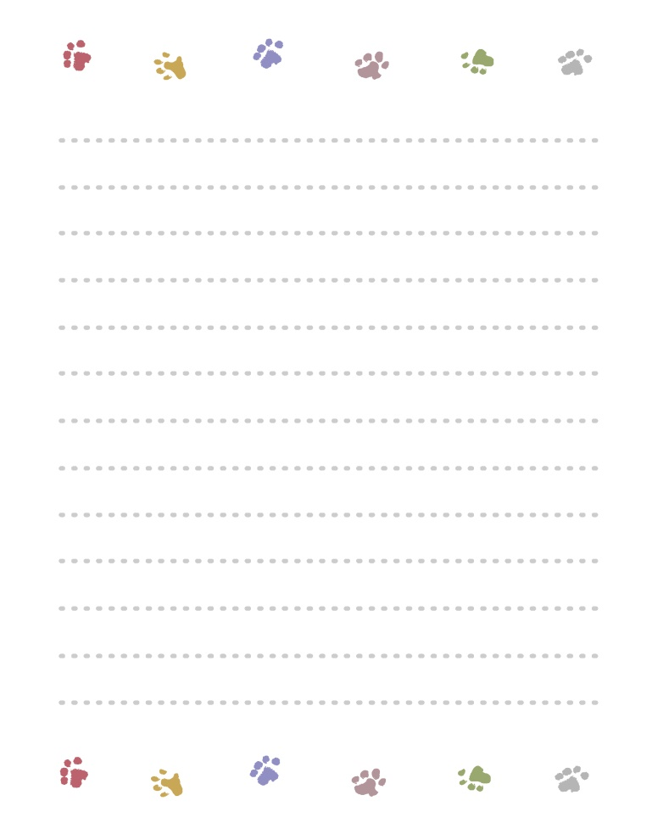

岡崎地域の皆様、こんにちは。

私は、広報担当の岩澤です。

活動を通じて、子供の元気な姿を見て元気を

もらいました。

又、チョコバナナを作る工程を教わり家庭で

実践でき、とても良かったです。

そして、地域の皆様の協力があり、子供大会・

その他の行事も成功に至り、ありがとうございます。

今後も岡崎地区の皆様と交流をして、より良

い地域をめざしていきたいと思います。



〇2年間の青少年指導員の活動で防犯協会の担当をさせていただきました。岡崎小学校の子ども達の下校時見守り活動を週1回、2年間の参加でしたが、子ども達も私の顔を覚えてくれて、私よりも先に「こんにちは」や「ただいまー」と元気に挨拶してくれました。

時には図工の作品を見せてくれたり「友達とケンカしたの」など学校生活の話をしてくれた事も。

岡崎の子ども達がいつまでも元気で笑顔で過ごせるように、地域活動でお手伝いできたらいいなぁ～と思います。

他の地域団体の皆様、青指メンバーの皆様ありがとうございました。





〇青少年指導員としての活動は、最初は不安もありました。

この１年を振り返ってみると、各団体や地域の皆様の多大なるご協力もあり、1つ1つの行事を無事行う事が

できました。活動をしていく中で、多くの方と出会い、また子供たちの笑顔にたくさんパワーをもらい楽しく活動

することが出来、充実した1年を過ごすことが出来ました。今後ともよろしくお願いします。



〇青少年指導員に初めて携わることになり不慣れな部分も多々あったかと思いますが、メンバーに助けられ、

これまで活動を進めてくることができました。子ども大会では、たくさんの笑顔に出会い、岡小まつりでは

大量のチョコバナナを作りました。どれも貴重な体験となりました。

これからも、青少年指導員は皆様のご協力を得ながら楽しいイベントを企画して参りたいと思います。今後とも

よろしくお願い致します。



〇この二年間青少年の活動を通して子供達が何が興味があるのか、楽しいのか模索しながら、活動してきました。

これからも、そうしながら活動をしていくと思います。皆さんからのリクエスト待ってます。



白熱した綱引き